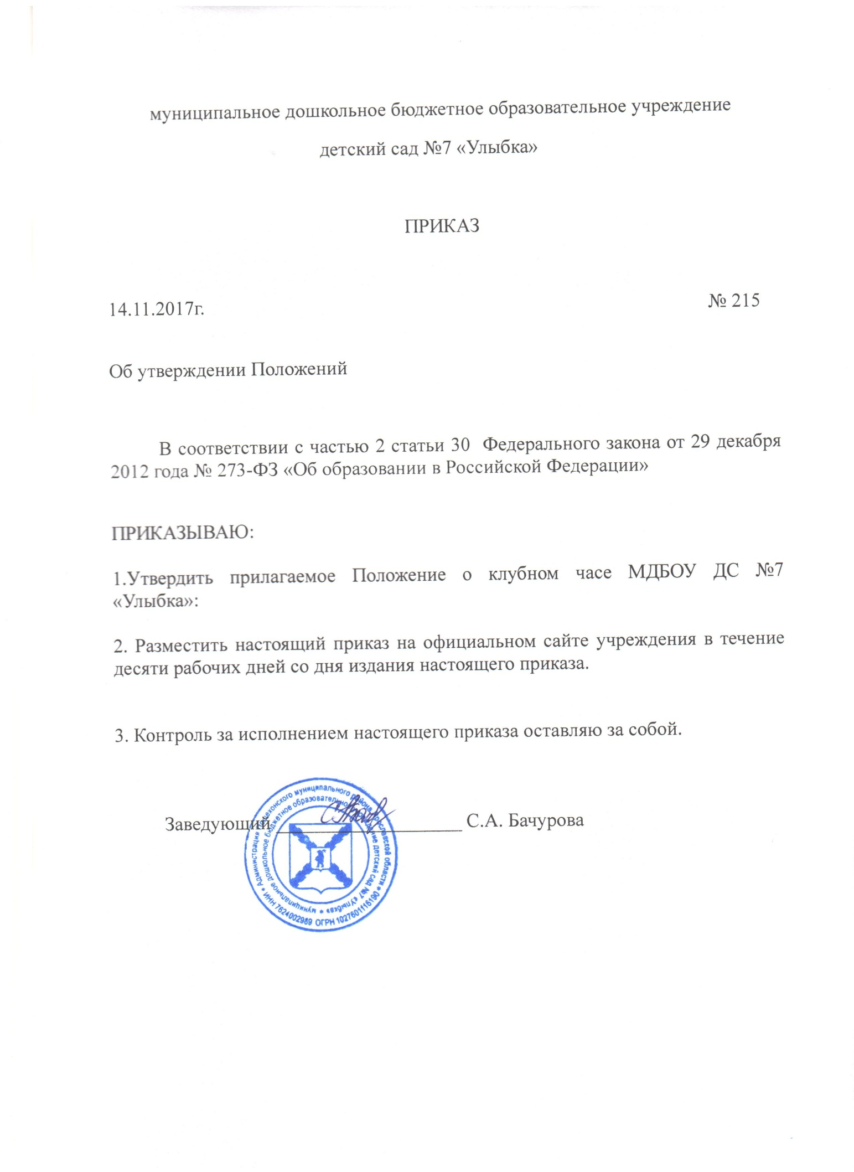

Утверждено приказом
от «14» ноября 2017г. № 215

Положение о клубном часе
1. Общие положения
1.1. Настоящее Положение регламентирует организацию и проведение образовательной деятельности в форме «Клубного часа» в муниципальном дошкольном бюджетном образовательном учреждении детском саду №7 «Улыбка» (далее Учреждении).
1.2. Положение разработано в соответствии с Федеральным государственным образовательным стандартом дошкольного образования, СанПиН 2.4.1.3049-13 от 15.05.2013г, уставом Учреждения, основной образовательной программой Учреждения.
1.3. Клубный час – педагогическая технология, направленная на развитие у дошкольников саморегуляции (произвольности) поведения, умения планировать деятельность, оценивать результаты.
2. Цели, задачи клубного часа
Учить детей ориентироваться в пространстве;
Учить проявлять инициативу в заботе об окружающих, с благодарностью относиться к помощи и знакам внимания;
Учить детей вежливо выражать свою просьбу, благодарить за оказанную услугу;
Воспитывать у детей самостоятельность и ответственность за свои поступки.
Воспитывать дружеские отношения между детьми различного возраста, уважительное отношение к окружающим;
Развивать стремление детей выражать свое отношение к окружающему, самостоятельно находить для этого различные речевые средства;
Поощрять попытки ребенка осознано делиться с педагогом и другими детьми разнообразным впечатлениям;
Способствовать приобретению собственного жизненного опыта, переживаний необходимых для самоопределения и саморегуляции.
3. Виды клубного часа, формы организации
3.1. Свободный клубный час – дети свободно перемещаются по всей территории детского сада (в помещении или на улице) и самостоятельно организуют разновозрастное общение по интересам.
3.2. Тематический клубный час, в основу которого положена идея развития детей по одной определённой теме в рамках тематического планирования, знаменательных дат, праздников и т. д.
3.3. Деятельностный клубный час, в основу которого положено самоопределение ребенка в выборе различных видов деятельности.
3.4. Творческий - дети подготовительной к школе группы сами организуют всю деятельность во время клубного часа всех детей.
3.5. Музейный - непосредственно связан с объектами конкретного мини-музея и коллекциями, в том числе групповыми, а дети являются экскурсоводами своих групповых мини-музеев и коллекция.
3.6. По типу квест-игры – дети по схеме-карте перемещаются по детскому саду (участку) и выполняют различные задания.
4. Условия проведения клубного часа
4.1. В клубном часе могут принять участие воспитанники 4-7 лет, родители, педагоги, учебно-вспомогательный персонал, обслуживающий персонал ДОУ, социальные партнеры.
4.2. Периодичность проведения клубного часа - 1 раз в месяц.
4.3. Длительность клубного часа составляет 1 час.
4.4. Для оповещения участников клубного часа о его начале и завершении может использоваться звуковой сигнал (колокольчик, аудиозапись, бубен и т. п.).
5. Организация и проведение клубного часа
5.1. Педагоги (возможно совместно с родителями, социальными партнерами) заранее планируют мероприятия, определяют вид, тему, форму проведения клубного часа.
5.2. Учебно-вспомогательный персонал, обслуживающий персонал ДОУ отвечает за обеспечение безопасности детей во время клубного часа.
5.3. Непосредственно перед проведением клубного часа педагоги напоминают детям правила поведения (не бегать по детскому саду, не кричать, не заходить в помещения, на которых нет определенных условных обозначений, соблюдать правила клубного часа).
5.4. Во время свободного клубного часа сотрудники ДОУ находятся на рабочих местах и занимаются своими текущими делами, ожидая прихода детей. По возможности общаются с детьми, показывают, рассказывают, чем они здесь обычно занимаются, предлагают детям помочь им. Для этого заранее готовятся различные виды деятельности для детей.
5.5. Во время тематического и деятельностного клубного часа для детей определяются игровые площадки, станции, мастер-классы и т. д. Для свободного перемещения по детскому саду для детей разрабатывается карта, путевой билет и т. п.
5.6. Родителям, социальным партнерам предоставляется возможность, самим проводить мастер-классы для дошкольников в течение клубного часа.
6. Подведение итогов клубного часа
6.1. По завершении клубного часа дети вместе с педагогом обсуждают его итоги (рефлексивный круг).

6.2. Педагоги анализируют подготовку и организацию клубного часа на педагогических часах ДОУ.

6.3. По итогам «Клубного часа» воспитатели заполняют отчет.

Принято с учётом
мнения педагогического совета
МДБОУ ДС № 7 «Улыбка»
Протокол № от _________ 2017г.

